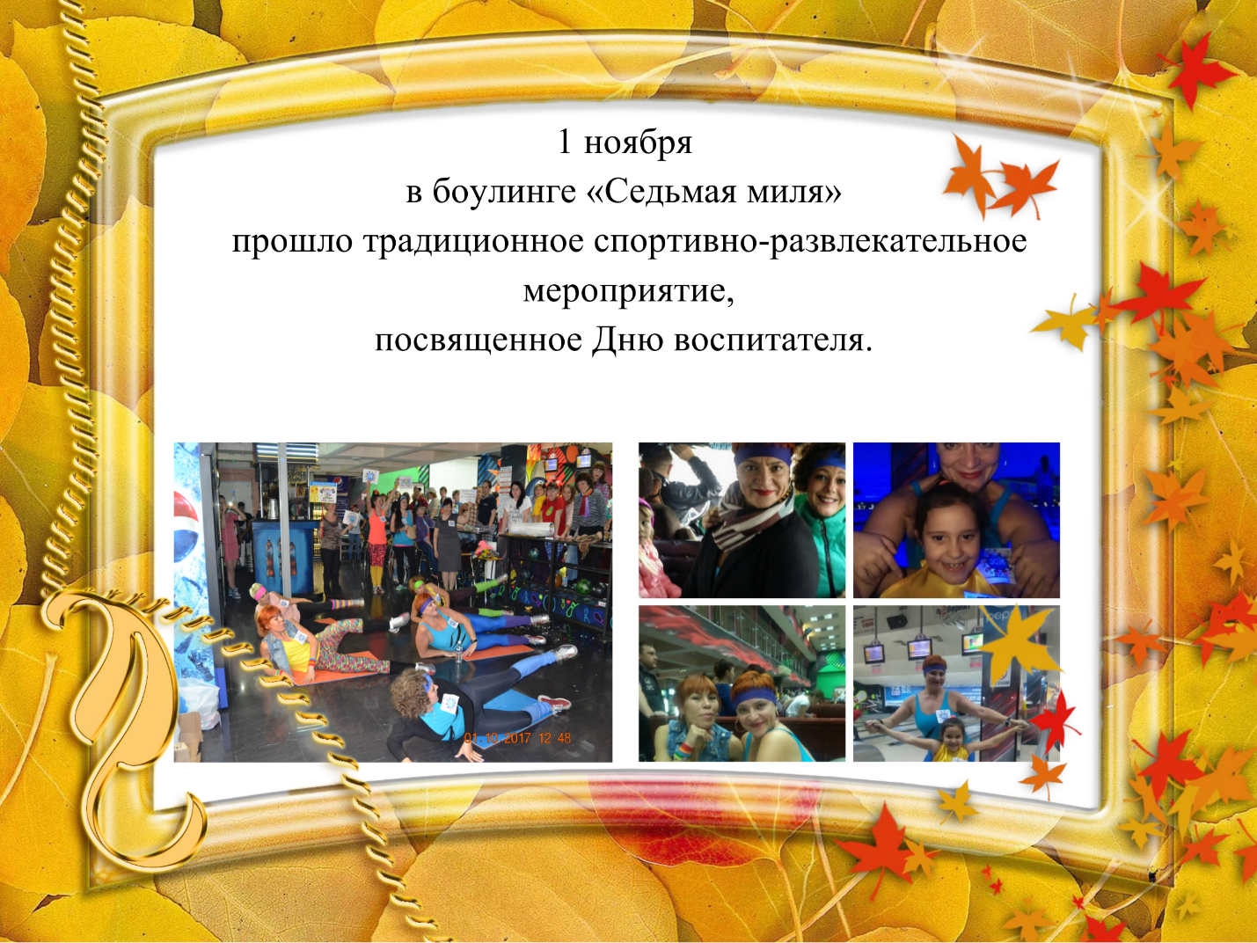
Участники соревновались в метании шаров и в представлении своих команд. Наша команда «Мы за ЗОЖ» в элегантных купальниках и гетрах в стиле Джейн Фонды представила искрометный комплекс упражнений по спортивной аэробике. Активная поддержка болельщиков помогла команде в упорной борьбе получить «Приз зрительских симпатий».

